Документ предоставлен КонсультантПлюс

ГУБЕРНАТОР ЯМАЛО-НЕНЕЦКОГО АВТОНОМНОГО ОКРУГА

ПОСТАНОВЛЕНИЕ
от 6 декабря 2010 г. N 243-ПГ

ОБ УТВЕРЖДЕНИИ ПОЛОЖЕНИЯ О ПОЧЕТНОЙ ГРАМОТЕ
ГУБЕРНАТОРА ЯМАЛО-НЕНЕЦКОГО АВТОНОМНОГО ОКРУГА

Список изменяющих документов
(в ред. постановлений Губернатора ЯНАО от 12.04.2011 N 44-ПГ,
от 20.11.2012 N 164-ПГ, от 27.01.2014 N 6-ПГ, от 27.06.2014 N 97-ПГ,
от 14.08.2014 N 116-ПГ, от 23.09.2014 N 136-ПГ, от 11.08.2016 N 150-ПГ)

В целях реализации Закона Ямало-Ненецкого автономного округа от 8 октября 2010 года N 99-ЗАО "О наградах и почетных званиях в Ямало-Ненецком автономном округе" постановляю:
1. Утвердить прилагаемое Положение о Почетной грамоте Губернатора Ямало-Ненецкого автономного округа.
2. Признать утратившими силу:
- постановление Губернатора Ямало-Ненецкого автономного округа от 14 апреля 2005 года N 156 "Об утверждении Положения о почетной грамоте Губернатора Ямало-Ненецкого автономного округа";
- постановление Губернатора Ямало-Ненецкого автономного округа от 6 апреля 2006 года N 17 "О внесении изменений и дополнений в постановление Губернатора Ямало-Ненецкого автономного округа от 14 апреля 2005 года N 156";
- постановление Губернатора Ямало-Ненецкого автономного округа от 25 сентября 2006 года N 51 "О внесении изменений и дополнений в постановление Губернатора Ямало-Ненецкого автономного округа от 14 апреля 2005 года N 156";
- постановление Губернатора Ямало-Ненецкого автономного округа от 12 июля 2007 года N 104-ПГ "О внесении изменений в постановление Губернатора Ямало-Ненецкого автономного округа от 14 апреля 2005 года N 156".
3. Контроль за исполнением настоящего постановления возложить на заместителя Губернатора Ямало-Ненецкого автономного округа, руководителя аппарата Губернатора Ямало-Ненецкого автономного округа Соколову И.Б.

Губернатор
Ямало-Ненецкого автономного округа
Д.Н.КОБЫЛКИН

Утверждено
постановлением Губернатора
Ямало-Ненецкого автономного округа
от 6 декабря 2010 года N 243-ПГ

ПОЛОЖЕНИЕ
О ПОЧЕТНОЙ ГРАМОТЕ ГУБЕРНАТОРА
ЯМАЛО-НЕНЕЦКОГО АВТОНОМНОГО ОКРУГА

Список изменяющих документов
(в ред. постановлений Губернатора ЯНАО от 12.04.2011 N 44-ПГ,
от 20.11.2012 N 164-ПГ, от 27.01.2014 N 6-ПГ, от 27.06.2014 N 97-ПГ,
от 14.08.2014 N 116-ПГ, от 23.09.2014 N 136-ПГ, от 11.08.2016 N 150-ПГ)

1. Почетная грамота Губернатора Ямало-Ненецкого автономного округа является формой поощрения граждан и организаций.
(п. 1 в ред. постановления Губернатора ЯНАО от 11.08.2016 N 150-ПГ)
2. Утратил силу. - Постановление Губернатора ЯНАО от 11.08.2016 N 150-ПГ.
3. Почетной грамотой Губернатора Ямало-Ненецкого автономного округа награждаются:
- граждане, работники организаций, осуществляющие трудовую деятельность на территории Ямало-Ненецкого автономного округа (далее - автономный округ) не менее 10 лет, имеющие награды органов местного самоуправления или региональные награды либо ведомственные награды, за профессиональные успехи, за заслуги в содействии и проведении социально-экономической политики автономного округа, за заслуги по развитию производства, науки, техники, культуры, спорта, искусства, здравоохранения, образования и т.д., за иные достижения и успехи;
- граждане других субъектов Российской Федерации, иностранные граждане за большой личный вклад в развитие межрегиональных связей автономного округа, а также внесшие особый вклад в социально-экономическое развитие автономного округа;
- граждане за участие в мероприятиях по предотвращению и (или) преодолению последствий чрезвычайных ситуаций, спасению людей, имущества;
- организации независимо от организационно-правовых форм, внесшие значительный вклад в обеспечение прав и свобод граждан автономного округа, укрепление демократии и конституционного строя в автономном округе, в реализацию экономической и социальной политики автономного округа.
Награждение Почетной грамотой Губернатора автономного округа производится, как правило, в связи с юбилейными датами и профессиональными праздниками.
Юбилейными датами для граждан являются 50 лет и далее каждые 5 лет со дня рождения, для предприятий и организаций независимо от форм собственности 10 лет и далее каждые 5 лет со дня создания.
(п. 3 в ред. постановления Губернатора ЯНАО от 11.08.2016 N 150-ПГ)
4. Представление о награждении Почетной грамотой Губернатора автономного округа (далее - представление) оформляется в соответствии с приложением N 1 к настоящему Положению.
Представление не позднее чем за месяц до юбилейной или праздничной даты вносится Губернатору автономного округа членами Правительства автономного округа, председателем Законодательного Собрания автономного округа, руководителями территориальных органов федеральных органов исполнительной власти на основании ходатайств предприятий, организаций, учреждений независимо от форм собственности.
В городских округах и муниципальных районах в автономном округе правом внесения представления обладают:
- глава муниципального образования в случае, если глава муниципального образования избирается на муниципальных выборах и возглавляет местную администрацию муниципального образования;
- глава местной администрации муниципального образования в случае, если глава муниципального образования избирается представительным органом муниципального образования из своего состава и исполняет полномочия его председателя.
К представлению прилагаются следующие документы:
- сведения о лице, представляемом к награждению Почетной грамотой Губернатора автономного округа, по форме согласно приложению N 2 к настоящему Положению;
- выписка из протокола общего собрания трудового коллектива (в случае, если выдвижение осуществлялось коллективом организации).
Для организаций:
- краткие сведения о деятельности, истории создания, социально-экономической, общественно-политической деятельности организации, а также характеристика заслуг и достижений коллектива организации;
- архивная справка о дате создания предприятия, организации.
В случае награждения Почетной грамотой Губернатора автономного округа по основаниям, предусмотренным абзацем четвертым пункта 3 настоящего Положения, оформление сведений о лице, представляемом к награждению Почетной грамотой Губернатора автономного округа, не является обязательным.
(абзац введен постановлением Губернатора ЯНАО от 11.08.2016 N 150-ПГ)
(п. 4 в ред. постановления Губернатора ЯНАО от 23.09.2014 N 136-ПГ)
5. Представление и прилагаемые к нему документы регистрируются в день поступления в адрес Губернатора автономного округа и передаются в отдел наград аппарата Губернатора автономного округа (далее - отдел наград).
(в ред. постановления Губернатора ЯНАО от 27.06.2014 N 97-ПГ)
Отдел наград направляет представление и прилагаемые к нему документы для согласования кандидатуры, представленной к награждению Почетной грамотой Губернатора автономного округа, в исполнительный орган государственной власти автономного округа согласно его функциям и компетенции с учетом вида деятельности, осуществляемой кандидатом на награждение.
Исполнительный орган государственной власти автономного рассматривает поступившее представление в недельный срок с момента поступления после чего, с результатами рассмотрения, возвращает в отдел наград.
Не подлежат согласованию с исполнительными органами государственной власти автономного округа представление и прилагаемые к нему документы, внесенные членами Правительства автономного округа.
6. Губернатор автономного округа вправе лично инициировать вопрос о награждении Почетной грамотой Губернатора автономного округа.
(в ред. постановления Губернатора ЯНАО от 27.06.2014 N 97-ПГ)
7. Представление и прилагаемые к нему документы подлежат рассмотрению в месячный срок со дня внесения Губернатору автономного округа.
(в ред. постановления Губернатора ЯНАО от 27.06.2014 N 97-ПГ)
8. По результатам рассмотрения представления и прилагаемых к нему документов отдел наград готовит проект распоряжения Губернатора автономного округа о награждении. Проект распоряжения о награждении Почетной грамотой Губернатора автономного округа в обязательном порядке согласовывается с заместителями Губернатора автономного округа, курирующими вопросы соответствующих направлений деятельности.
9. Решение Губернатора автономного округа о награждении Почетной грамотой Губернатора автономного округа оформляется распоряжением Губернатора автономного округа.
10. Почетная грамота Губернатора автономного округа вручается Губернатором автономного округа либо по его поручению заместителями Губернатора автономного округа, должностными лицами органов местного самоуправления, указанными в абзаце третьем пункта 4 настоящего Положения, представителями Губернатора автономного округа в муниципальных образованиях в автономном округе или руководителями исполнительных органов государственной власти автономного округа.
(п. 10 в ред. постановления Губернатора ЯНАО от 23.09.2014 N 136-ПГ)
11. Материально-техническое обеспечение мероприятий, связанных с награждением Почетной грамотой Губернатора автономного округа, осуществляется управлением делами Правительства автономного округа.
12. Награжденному Почетной грамотой Губернатора автономного округа выплачивается единовременное денежное вознаграждение в размере 11494 (одиннадцать тысяч четыреста девяносто четыре) рубля, за исключением лиц, замещающих государственные должности Российской Федерации и должности федеральной государственной гражданской службы, лиц, замещающих государственные и муниципальные должности субъектов Российской Федерации, федеральных государственных гражданских служащих, государственных гражданских и муниципальных служащих субъектов Российской Федерации.
(п. 12 в ред. постановления Губернатора ЯНАО от 27.06.2014 N 97-ПГ)
13. Выплата денежного вознаграждения осуществляется за счет средств окружного бюджета, предусмотренных на эти цели законом автономного округа об окружном бюджете на очередной финансовый год.
Выплата денежного вознаграждения производится аппаратом Губернатора автономного округа на основании письменного заявления лица, награжденного Почетной грамотой Губернатора автономного округа, согласно приложению N 3 к настоящему Положению:
- зачислением денежных средств на лицевой счет награжденного в финансово-кредитном учреждении по выбору награжденного;
- почтовым (телеграфным) переводом в адрес награжденного.
К заявлению прилагаются следующие документы:
- копия паспорта;
- копия страхового свидетельства государственного пенсионного страхования (для граждан Российской Федерации);
- копия свидетельства о постановке на учет в налоговом органе физического лица по месту жительства на территории Российской Федерации (для граждан Российской Федерации);
- документы, подтверждающие номер лицевого счета в кредитном учреждении.
По личному заявлению гражданина возможно перечисление денежного вознаграждения на благотворительные цели.
Выплата денежного вознаграждения при награждении организаций не производится.
(п. 13 в ред. постановления Губернатора ЯНАО от 27.06.2014 N 97-ПГ)
13-1. В трудовую книжку награжденного вносится запись о его поощрении.
(п. 13-1 введен постановлением Губернатора ЯНАО от 27.06.2014 N 97-ПГ)
14. Следующее награждение Почетной грамотой Губернатора автономного округа возможно не ранее чем через 3 года при наличии оснований, указанных в пункте 3 настоящего Положения.
15. Описание бланка, рамки и папки Почетной грамоты, многоцветное и одноцветное изображения приведены в приложениях N N 4, 5 к настоящему Положению.
(п. 15 в ред. постановления Губернатора ЯНАО от 27.06.2014 N 97-ПГ)
16. Изготовление бланков Почетных грамот Губернатора автономного округа производится на основании заявки аппарата Губернатора автономного округа.
Управление делами Правительства автономного округа по заявке аппарата Губернатора автономного округа размещает заказы на изготовление бланков и папок грамот и контролирует выполнение этих заказов.
17. Учет бланков Почетных грамот Губернатора автономного округа ведется в количественном выражении по каждому наименованию.
18. Хранение бланков Почетных грамот Губернатора автономного округа должно быть организовано с учетом их полной сохранности от хищений, пожаров, порчи.
Ответственность за создание необходимых условий, обеспечивающих сохранность бланков, возлагается на управление делами Правительства автономного округа.
19. Отдел наград получает бланки со склада управления делами Правительства автономного округа по требованию.
20. Учет и регистрация лиц, награжденных Почетной грамотой Губернатора автономного округа, возлагается на отдел наград.
21. В случае утраты Почетной грамоты Губернатора автономного округа выдача дубликата награды не производится.
(п. 21 введен постановлением Губернатора ЯНАО от 27.06.2014 N 97-ПГ)

Приложение N 1
к Положению о Почетной грамоте
Губернатора Ямало-Ненецкого
автономного округа

Список изменяющих документов
(в ред. постановления Губернатора ЯНАО от 12.04.2011 N 44-ПГ)

Губернатору
Ямало-Ненецкого автономного округа

Д.Н.Кобылкину

ПРЕДСТАВЛЕНИЕ
к награждению Почетной грамотой Губернатора
Ямало-Ненецкого автономного округа

Прошу Вас рассмотреть кандидатуру _____________________________________
___________________________________________________________________________
(фамилия, имя, отчество, место работы, должность кандидата на награждение)

для награждения Почетной грамотой Губернатора Ямало-Ненецкого автономного
округа ____________________________________________________________________
(основание для награждения)
___________________________________________________________________________

_________________________________________________ _______________________
(должность, Ф.И.О. лица, вносящего представление) (подпись)

Приложение N 2
к Положению о Почетной грамоте
Губернатора Ямало-Ненецкого
автономного округа

Список изменяющих документов
(в ред. постановления Губернатора ЯНАО от 23.09.2014 N 136-ПГ)

СВЕДЕНИЯ
о лице, представляемом к награждению Почетной грамотой
Губернатора Ямало-Ненецкого автономного округа

1. Фамилия ____________________________________________________________
имя, отчество _________________________________________________________
2. Должность, место работы ____________________________________________
(точное наименование предприятия,
учреждения, организации)
___________________________________________________________________________
___________________________________________________________________________
3. Пол ___________ 4. Дата рождения ___________________________________
5. Место рождения _____________________________________________________
(республика, край, область, округ, город, район,
___________________________________________________________________________
поселок, село, деревня)
6. Образование ________________________________________________________
___________________________________________________________________________
(специальность по образованию, наименование учебного заведения,
год окончания)
___________________________________________________________________________
7. Общий стаж работы
8. Стаж работы в Ямало-Ненецком автономном округе _____________________
9. Какими наградами награжден (а) и даты награждений __________________
___________________________________________________________________________
10. Домашний адрес ____________________________________________________
___________________________________________________________________________
11. Паспорт серия ______ N __________ выдан "___" __________ 200__ года
___________________________________________________________________________
(кем выдан)
12. Место регистрации
_________________________________________________
13. ИНН в налоговой инспекции _________________________________________
14. N пенсионного страхового свидетельства ____________________________
15. Трудовая деятельность (включая учебу в высших и средних специальных
учебных заведениях, военную службу)

Месяц и год |  | Должность с указанием организации | Местонахождение организации
поступления | ухода

Сведения в пунктах 1 - 15 соответствуют данным общегражданского
паспорта, трудовой книжки, дипломов о получении образования и военного
билета.

М.П.
_______________________________________________________
(должность, подпись, фамилия, инициалы)

16. Характеристика с указанием конкретных заслуг представляемого к
награждению
Кандидатура ___________________________________________________________
рекомендована собранием коллектива или его советом ________________________
___________________________________________________________________________
(наименование организации, дата обсуждения, номер протокола)
___________________________________________________________________________

Руководитель организации Председатель собрания коллектива
или его совета
____________________________________ ____________________________________
(подпись) (подпись)
____________________________________ ____________________________________
(фамилия, инициалы) (фамилия, инициалы)

МП

"______" _____________ 20__ г.

___________________________________________________________________________
(глава муниципального образования в автономном округе, глава
местной администрации муниципального образования)

____________________________________ ____________________________________
(подпись) (фамилия, инициалы)

МП

"______" _____________ 20__ г.

СОГЛАСОВАНО

___________________________________________________________________________
(руководитель органа исполнительной власти автономного округа)

____________________________________ ____________________________________
(подпись) (фамилия, инициалы)

МП

"______" _____________ 20__ г.

Приложение N 3
к Положению о Почетной грамоте
Губернатора Ямало-Ненецкого
автономного округа

Список изменяющих документов
(в ред. постановления Губернатора ЯНАО от 27.06.2014 N 97-ПГ)

ФОРМА N 1
ЗАЯВЛЕНИЯ ДЛЯ ПЕРЕЧИСЛЕНИЯ ДЕНЕЖНОЙ ПРЕМИИ
К ПОЧЕТНОЙ ГРАМОТЕ ГУБЕРНАТОРА
ЯМАЛО-НЕНЕЦКОГО АВТОНОМНОГО ОКРУГА

В отдел наград аппарата
Губернатора Ямало-Ненецкого
автономного округа
от _____________________________,
(полные Ф.И.О.)
проживающего по адресу:
_________________________________
(полный адрес, индекс)
_________________________________

Заявление

Прошу перечислить денежную премию к Почетной грамоте Губернатора
Ямало-Ненецкого автономного округа по следующим реквизитам:

Банк получателя: ______________________________________________________
(полное наименование банка)
БИК ___________________________________________________________________
к/сч. _________________________________________________________________
(корреспондентский счет банка)

Получатель: ___________________________________________________________
(полное наименование банка)
___________________________________________________________________________
ИНН ___________________________________________________________________
(ИНН банка)
р/сч. _________________________________________________________________
(номер расчетного счета банка)

На имя: _______________________________________________________________
(полные Ф.И.О. награжденного Почетной грамотой)
л/с: __________________________________________________________________
(номер лицевого счета награжденного Почетной грамотой, 20 цифр)

_________________________ _____________________
(фамилия, инициалы) (дата, подпись)

ФОРМА N 2
ЗАЯВЛЕНИЯ ДЛЯ ПЕРЕЧИСЛЕНИЯ ДЕНЕЖНОЙ ПРЕМИИ
К ПОЧЕТНОЙ ГРАМОТЕ ГУБЕРНАТОРА
ЯМАЛО-НЕНЕЦКОГО АВТОНОМНОГО ОКРУГА

В отдел наград аппарата
Губернатора Ямало-Ненецкого
автономного округа
от _____________________________,
(полные Ф.И.О.)
проживающего по адресу:
_________________________________
(полный адрес, индекс)
_________________________________

Заявление

Прошу перевести денежную премию к Почетной грамоте Губернатора
Ямало-Ненецкого автономного округа по следующему адресу:
___________________________________________________________________________
(полный адрес и номер контактного телефона)
___________________________________________________________________________

_________________________ _____________________
(фамилия, инициалы) (дата, подпись)

Приложение N 4
к Положению о Почетной грамоте
Губернатора Ямало-Ненецкого
автономного округа

ОПИСАНИЕ
БЛАНКА, РАМКИ И ПАПКИ ПОЧЕТНОЙ ГРАМОТЫ
ГУБЕРНАТОРА ЯМАЛО-НЕНЕЦКОГО АВТОНОМНОГО ОКРУГА

Список изменяющих документов
(в ред. постановления Губернатора ЯНАО от 27.06.2014 N 97-ПГ)

Бланк Почетной грамоты Губернатора Ямало-Ненецкого автономного округа (далее - бланк) представляет собой лист форматом 206 * 295 мм. На расстоянии 3,5 мм от края по периметру листа расположена рамка геометрически правильного прямоугольника. Ширина рамки 1 мм, выполнена слепым конгревом. На расстоянии 1 мм от внутреннего края рамки по периметру расположен орнамент геометрически правильных фигур "Оленьи рога", выполненных слепым конгревом. Ширина орнамента 10 мм.
На расстоянии 32,5 мм от верхнего края листа, по сторонам - 20,5 мм, от нижнего края листа - 32,5 мм по периметру расположен орнамент геометрически правильных фигур "Оленьи рога", выполненных золотым тиснением. Ширина орнамента 5,5 мм, выполнен золотым тиснением. Внутри рамки, выполненной золотым тиснением, располагается изображение здания Правительства Ямало-Ненецкого автономного округа высотой 82 мм от нижнего края рамки и шириной 154 мм. Изображение выполнено офсетным способом печати с применением золотого пантона 872С.
На лицевой стороне бланка на расстоянии 42 мм от верхнего края листа расположен ГЕРБ ЯМАЛО-НЕНЕЦКОГО АВТОНОМНОГО ОКРУГА высотой 28,5 мм и шириной 21 мм, выполненный золотым тиснением и конгревом. Под гербом на расстоянии 3,5 мм расположена надпись "ГУБЕРНАТОР ЯМАЛО-НЕНЕЦКОГО АВТОНОМНОГО ОКРУГА", выполненная золотым тиснением в 3 строки буквами высотой 2 мм, расстояние между строками 2 мм. Под ней на расстоянии 9 мм от нижней строки расположена надпись "ПОЧЕТНАЯ ГРАМОТА". Надпись выполнена золотым тиснением и конгревом в одну строку, высота букв 10 мм, расстояние от левого края листа 44 мм, от правого 44 мм. На оборотной стороне бланка надписи и изображения отсутствуют.
Почетная грамота Губернатора Ямало-Ненецкого автономного округа помещается в рамку бордового цвета. Размер рамки 225 * 310 мм. На нижней части рамки на расстоянии 10 мм от нижнего края расположено изображение лазоревой ленты, на которой блинтовым тиснением воспроизведен орнамент, соответствующий Гербу Ямало-Ненецкого автономного округа.
Бланк, помещенный в рамку, вкладывается в папку бордового цвета. Размер папки в сложенном виде 245 * 320 мм, в развороте 530 * 320 мм. На лицевой части папки на расстоянии 27 мм от верхнего края папки расположен Герб Ямало-Ненецкого автономного округа высотой 96 мм и шириной 70 мм, выполненный золотым тиснением. Под ним на расстоянии 63 мм от нижнего края Герба расположена надпись "ПОЧЕТНАЯ ГРАМОТА". Надпись выполнена золотым тиснением в две строки, высота букв 20 мм, расстояние между строк 17 мм, расстояние от левого края папки 37 мм, от правого 37 мм.

Приложение N 5
к Положению о Почетной грамоте
Губернатора Ямало-Ненецкого
автономного округа

МНОГОЦВЕТНОЕ И ОДНОЦВЕТНОЕ ИЗОБРАЖЕНИЯ
БЛАНКА, РАМКИ И ПАПКИ ПОЧЕТНОЙ ГРАМОТЫ
ГУБЕРНАТОРА ЯМАЛО-НЕНЕЦКОГО АВТОНОМНОГО ОКРУГА

Список изменяющих документов
(введены постановлением Губернатора ЯНАО от 27.06.2014 N 97-ПГ)

Бланк

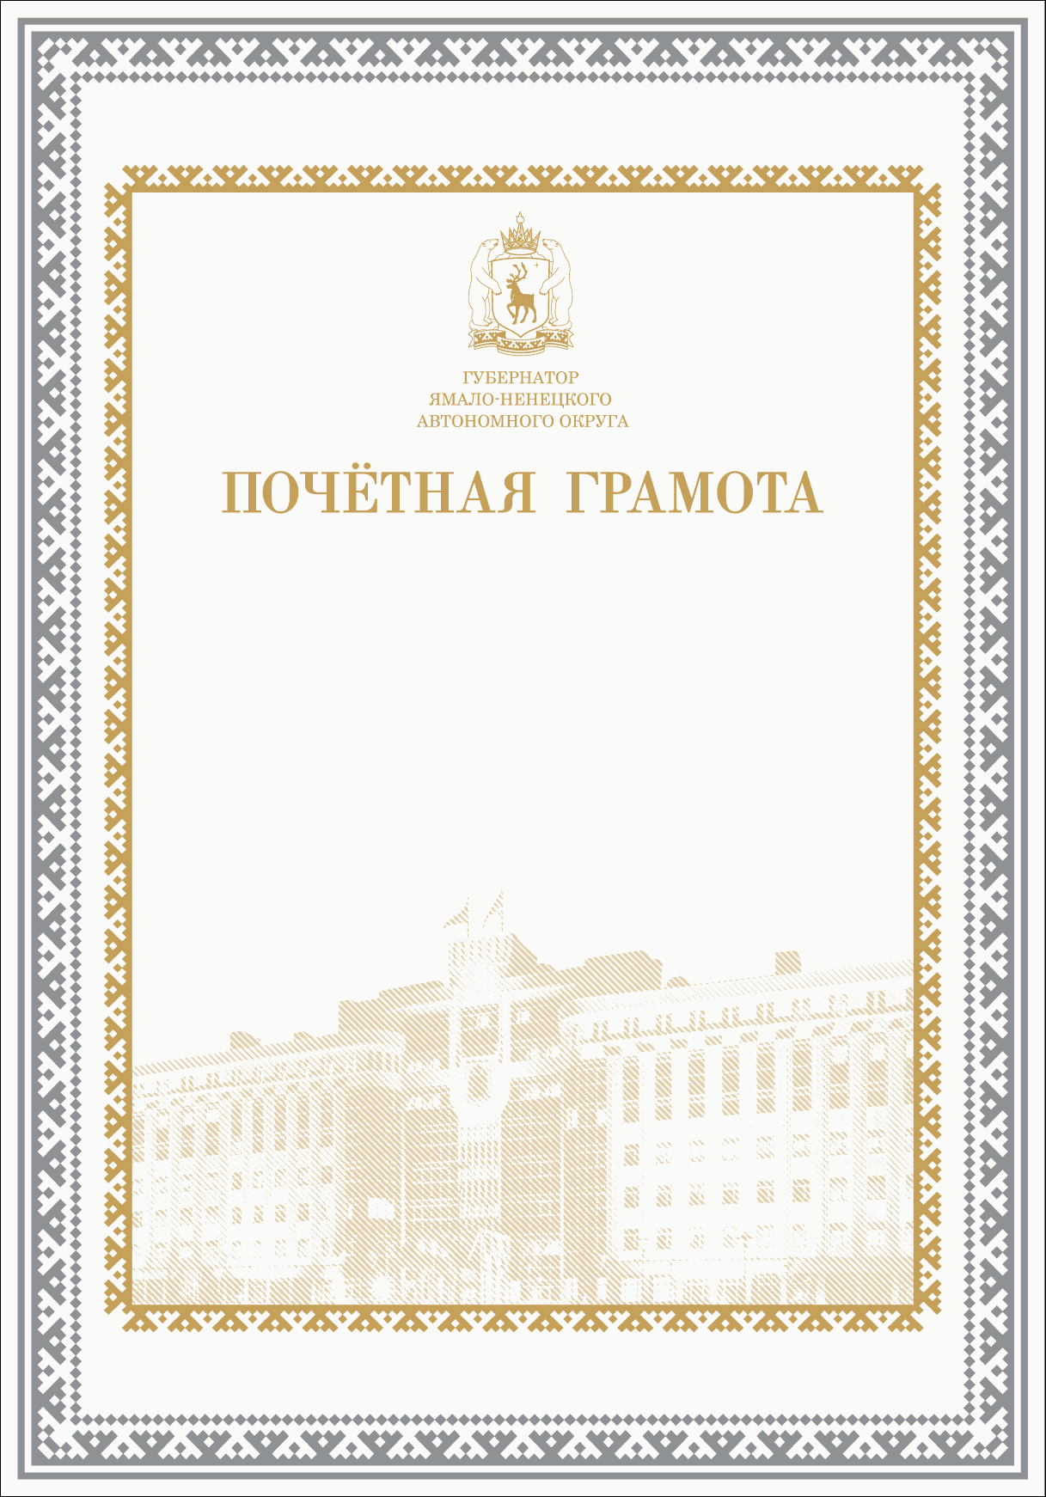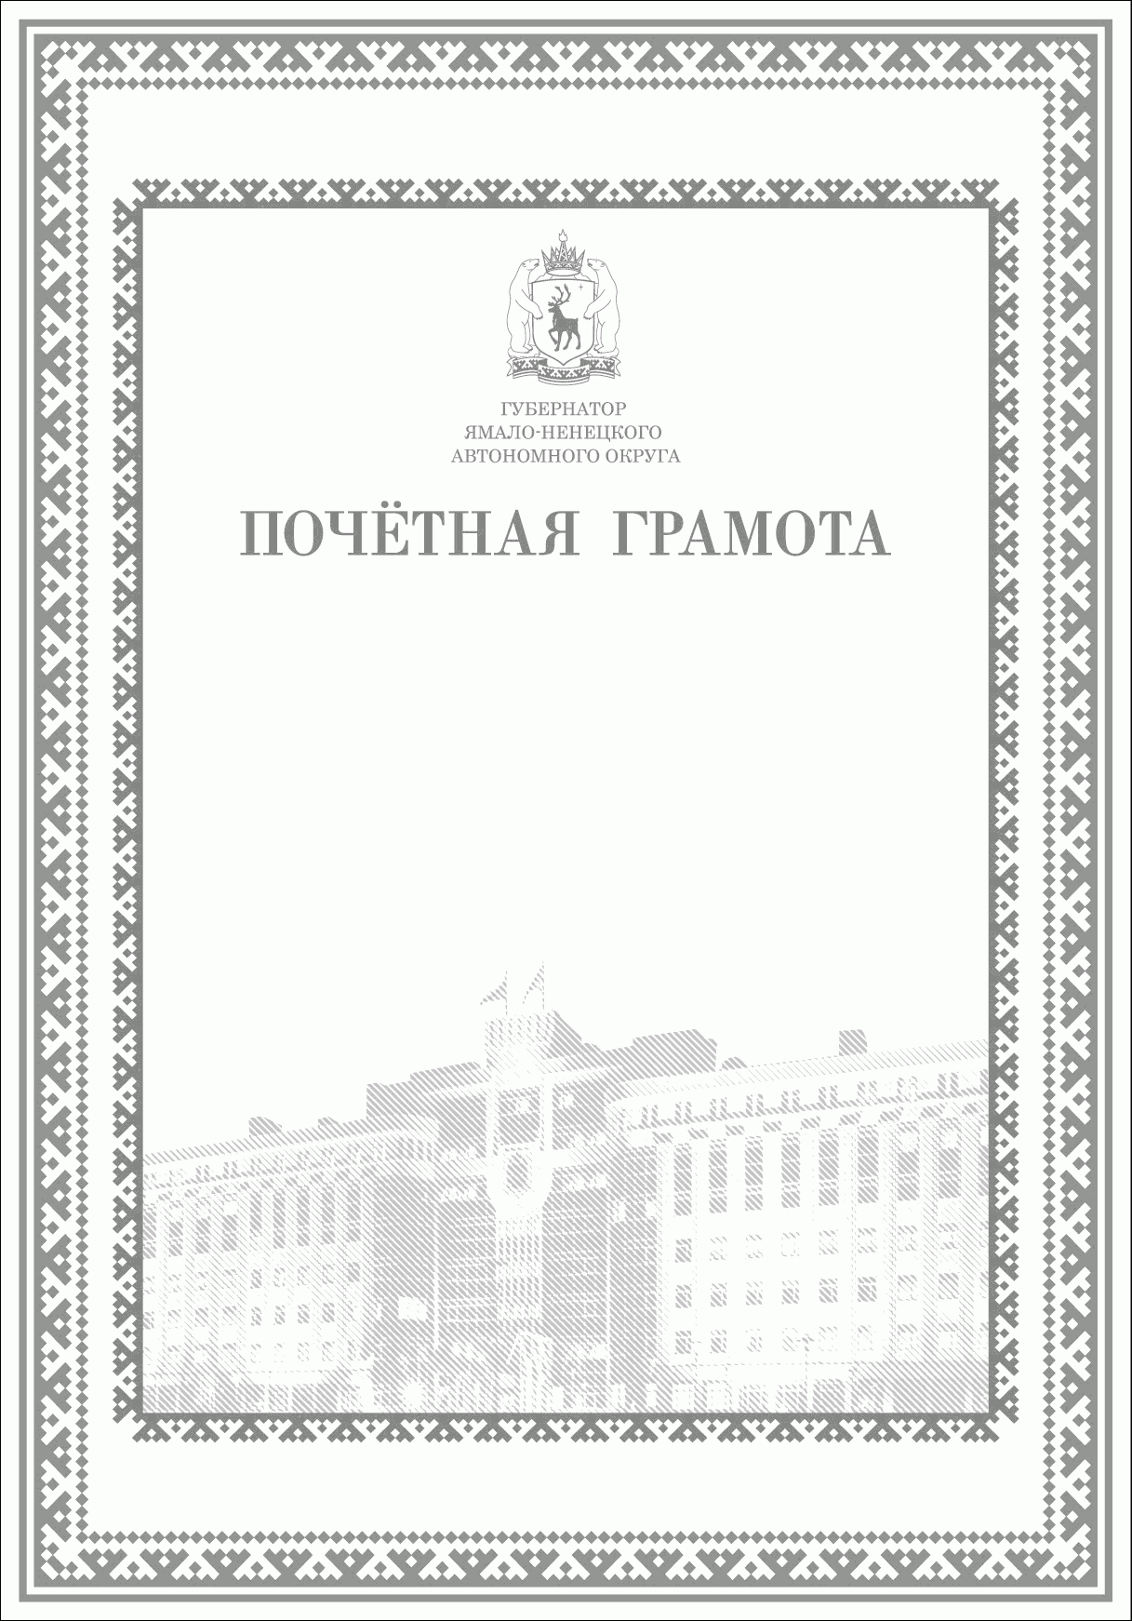

Рамка

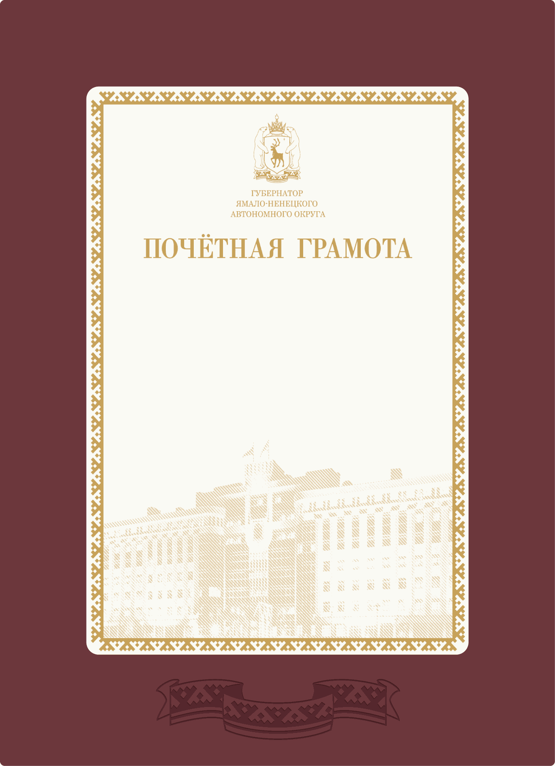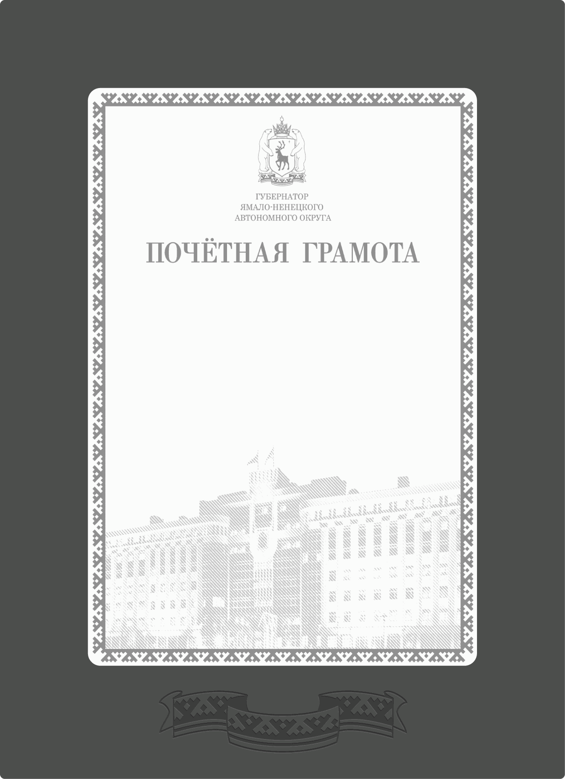

Папка

